แผนการออกพื้นที่เพื่อจ่ายเงินเบี้ยยังชีพผู้สูงอายุและผู้พิการ
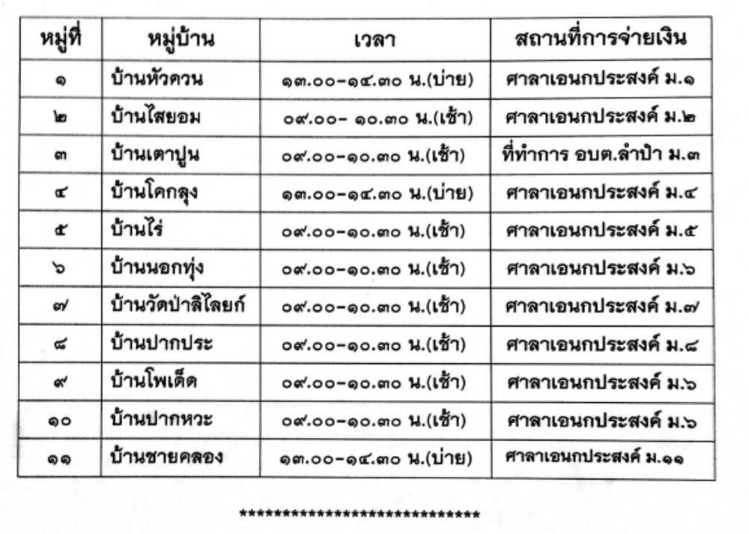

***โปรดนำบัตรประจำตัวประชาชนเพื่อแสดงตนในการรับเบี้ยยังชีพด้วยนะครับ

